1. 说明

本工具用于NETCA_CRYPTO调用OCSP验证证书出错的时候，可以快速打印NETCA_CRYPTO日志，可以省去设置环境变量的操作。支持Linux 2.6 32位操作系统、Linux 2.6 64位操作系统。

1. 操作步骤

2.1 将OCSP的地址写到ocspurl.txt文件

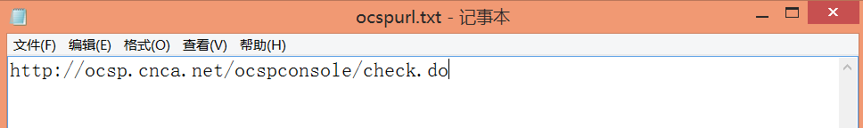

2.2 将需要验证的证书写到cert.cer文件。备注：证书数据格式除了下图所示，还可以支持Base64和DER编码。

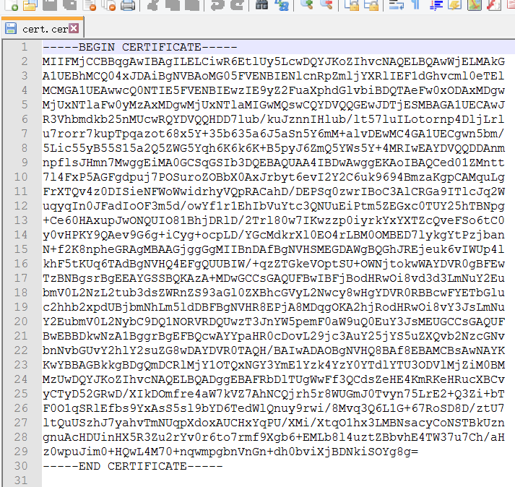

2.3 执行脚本： sh testOcsp.sh

2.4 将会在当前目录下生成日志log.txt

3、如果是2.6以外的Linux内核操作系统，需要先编译，执行命令：make。